## 2013年育苗杯初赛试题

1、计算（5.25＋0.125＋5.75）×8=（ ）

2、计算1.4×7.7×3＋5.8×7.7－15.4×2=（ ）

3、一个比20小的两位数，它既是36的因数，又是6的倍数，这个数是（ ）

4、小明家、小强家和汽车总站在同一条路上，小明家距离汽车总站867米，小强家距离汽车总站1146米，那么小明家与小强家的距离是（ ）米。

5、某停车场收费规定：1小时内收2.5元，超过1小时后，每半小时收2.5元，李叔叔到这个停车场取车时，交停车费12.5元，李叔叔的车停了（ ）小时。

6、一个数精确到十分位是4.9，那么这个数最小可以是（ ）。

7、酒精的沸点是华氏173.3度。已知华氏温度摄氏温度×1.8＋32，如果把酒精沸点用摄氏度表示，应为（ ）。

8、一个无数字竖式，要让它成立，那么：

△　○　□　★　　　　　　　△表示数字（ ），

　　　　＋　□　○　△　○　　　　　　　□表示数字（ ），

　　　　○　○　□　○　○　　　　　　　○表示数字（ ），

　　　　　　　　　　　　　　　　　　　　★表示数字（ ）。

9、动物园大象馆和猩猩馆相距60米，现要在两馆间的通道两旁植树，相邻两棵树之间的距离是3米，一共栽了（ ）树。

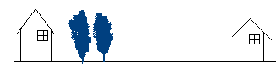

10、48名学生在操场上做游戏，大家围成一个正方形，每边人数相等，四个顶点都有人，每边各有（ ）人。

11、如果2×3×5×A×B=2013。那么，2×6×15×A×B=（ ）。

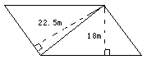12、如图，图中两个三角形的面积

都是540平方米，这个平行四

边形的周长是（ ）。

13、右边是由大小相同的正方体叠成的立体

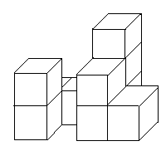

图形。从正面可以看到7个方块，如果从左面看，

可以看到（ ）方块。

14、一列火车长400米，以每分钟800米的速度通过一座长2800米的隧道，全车通过要用（ ）分钟。

15、五年三班有40人，在一次数学测验中，平均分为70分，其中10人不合格，合格同学的平均分为80分，那么不合格同学的平均分是（ ）分。